- 简答题
  - 简述div标签和span标签的区别？
  - css样式引入html的三种方式与优先级关系？
  - css样式引入html的三种方式与其优缺点？
  - 单标签和双标签的区别以及为什么 HTML 语言设计出单双两种标签？
  - 盒子模型的四个特征是什么？
  - HTML的块级元素与行内元素的特点是什么？并列举块级元素与行内元素。
  - 用于指定 HTML 元素在浏览器中的显示方式的属性及其属性值是什么？
  - 将两个块级元素并列显示的办法有哪些？
  - 清除浮动时父元素高度塌陷的方法有哪些？
  - 定位的属性及其属性值是什么？
  - 绝对定位的参照物是什么？
  - css如何通过选择器指定页面样式的,即选择器的定义方式和引用方式是什么？
  - 列举css派生选择器，并说明其作用。
  - 简述Web系统开发过程。
  - 简述网站访问过程。
  - HTML文件引入图片的相对路径规则是什么？
  - HTML文件引入图片时使用相对路径和绝对路径的优缺点？
  - 超链接的四种不同状态及其同时设置时的设置顺序是什么？
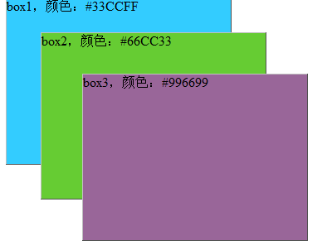
  - 根据下图所示效果，简要说明实现该样式的css代码。
  - 根据下图所示效果，写出核心的html代码
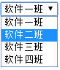
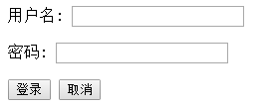
  - 根据下图所示效果，写出核心的html代码

- 程序题
  - 实现下列效果。
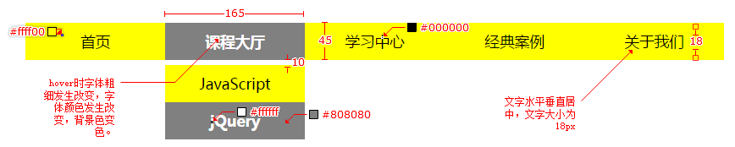
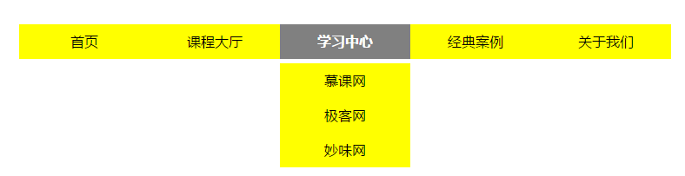
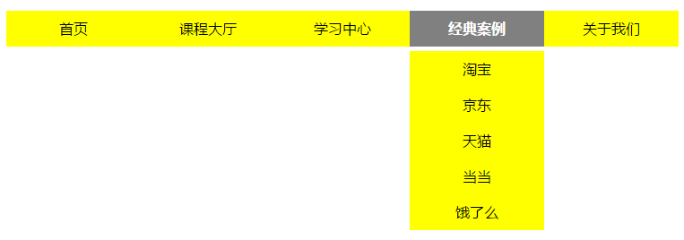

样式要求：
- 重置样式：清除浏览器默认padding和margin，清除列表标志圆圈，清除超链接下划线。
- 布局要求：一级列表和二级列表的宽为固定值165px，高为固定值45px，背景色为#ff0；列表中的字体垂直水平居中，颜色为#000；字体大小为18px；一级列表浮动，二级列表不需要浮动；二级菜单与一级列表之间有10px的空隙，并且二级菜单不可见；一级列表相对定位，二级菜单绝对定位。
- hover效果：鼠标滑过一级和二级列表时背景色变为#808080；鼠标滑过一级列表时二级菜单从上面缓慢滑出；鼠标滑过一级和二级列表时，相应的里面文字加粗，颜色变为#000。
注：列表指的是li标签；菜单指的是ul标签。

  - 根据显示的网页模块效果图以及html源码，写出实现效果的css样式代码。
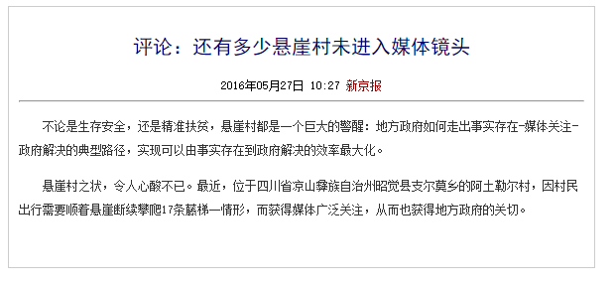
提示：文本样式根据推断自行设置，但要符合网页常规。模块的宽度为570px。
HTML代码如下：
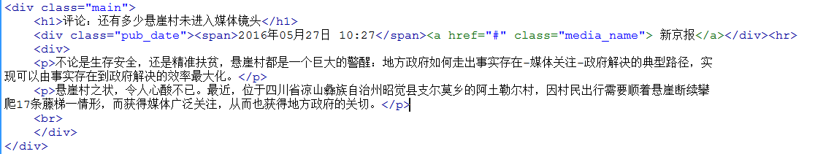
3. 根据显示的网页模块效果图以及html源码，写出实现效果的css样式代码。
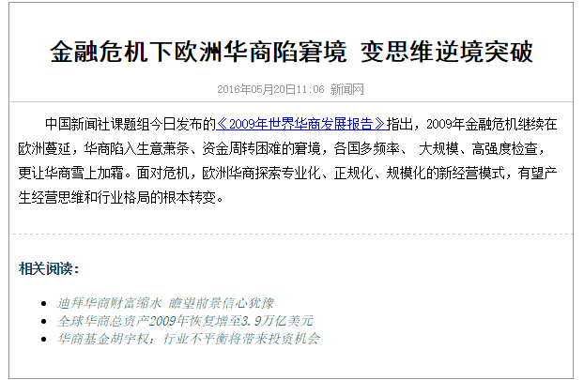
部分html代码如下：
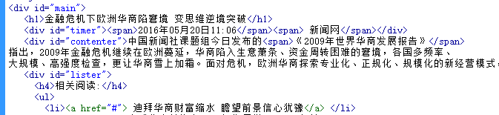
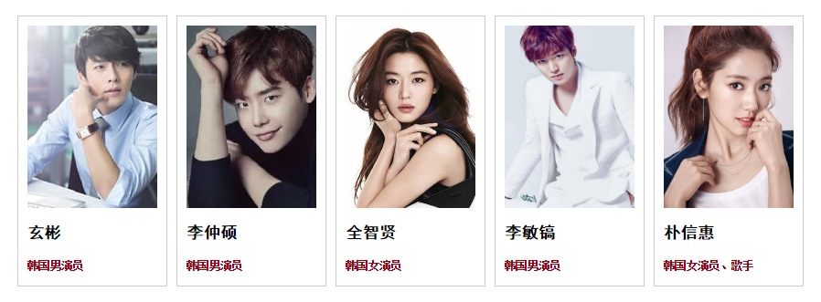
4. 根据显示的网页模块效果图以及html源码，写出实现效果的css样式代码。
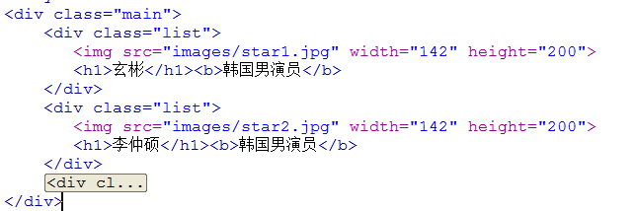
5. 根据显示的网页模块效果图以及html源码，写出实现效果的css样式代码。（10分）

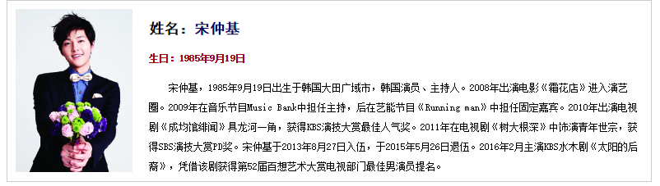
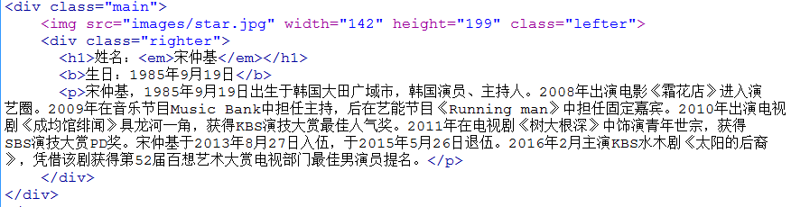

- 使用列表标签实现如下图所示的网站导航。
提示：网页中的图片存放在与网页同级目录下的images文件中，第一个导航项”首页”的背景图片名称为：onebg.png，鼠标滑过背景无变化。其他导航项（如：产品展示）鼠标滑过时背景图片名称为：navbg.fw.png。其他效果参考效果图实现。
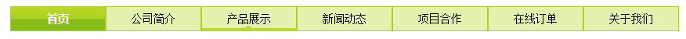
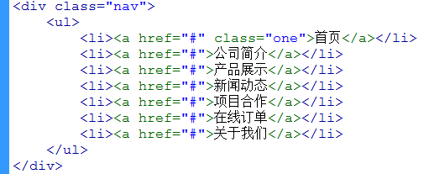
根据给出的html代码截图，编写css代码：

- 使用列表标签实现如下图所示的网站导航。
提示：网页中的图片存放在与网页同级目录下的images文件中，第一个导航项”首页”的背景图片名称为：nav_bg1.gif，鼠标滑过背景无变化。其他导航项的背景图片名称为：nav_bg3.gif， 鼠标滑过时背景改变，背景图片名称为：nav_bg2.gif。其他效果参考效果图实现。
HTML代码如下：
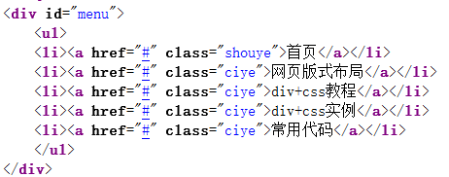
根据给出的html代码截图，编写css代码：

- 根据网页模块效果图以及部分html源码截图，写出实现效果的css样式代码。
提示：文本样式根据推断自行设置，但要符合网页常规。模块的宽度为400px。网页中的图片存放在与网页同级目录下的images文件中，标题行more背景图片名称为：more.jpg，其他效果参考效果图实现。
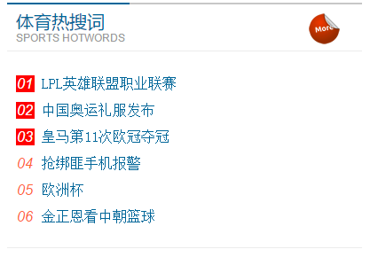
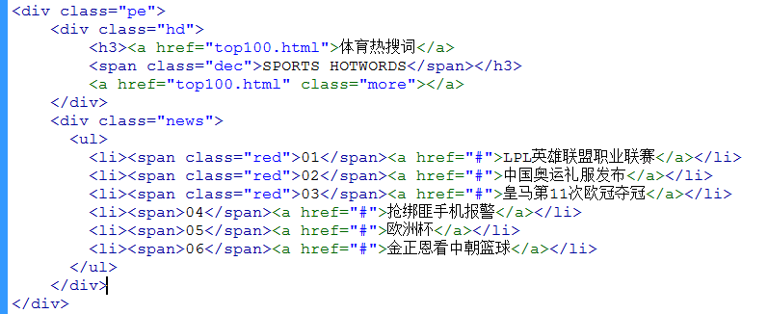

- 根据网页模块效果图以及部分html源码截图，写出实现效果的css样式代码。（10分）
提示：文本样式根据推断自行设置，但要符合网页常规。模块的宽度为400px。、网页中的图片存放在与网页同级目录下的images文件中，标题行more背景图片“ ”名称为：more.jpg，试听图片“ ”名称为：play.jpg，其他效果参考效果图实现。
